## *2.Đạo làm người thông qua hình ảnh sườn xám:*

**Là biểu tượng cho sự đấu tranh của người phụ nữ Trung Hoa:**

Trong xã hội phong kiến*,* thân phận phụ nữ vô cùng thấp kém, chịu rất nhiều sự bất công điển hình như là phụ nữ không thể thừa kế doanh nghiệp hoặc của cải hay phụ nữ bị mua và bán làm nô lệ một cách hợp pháp dưới vỏ bọc của những người giúp việc gia đình .Dưới những sự bât công như vậy việc người phụ nữ phải đứng lên, nói ra tiếng lòng của bản thân, đấu tranh với sự bất công, bất bình đẳng là một điều tất yếu Tuy nhiên việc này là rất khó khăn trong thời kỳ phong kiến do tư tưởng con người còn quá lạc hậu. Nhưng một bước ngoặt then chốt đã xảy ra. Năm 1912, Cách mạng Tân Hợi bùng nổ khiến triều đại nhà Thanh sụp đổ. Ngày 1 tháng 1 năm 1912, Tôn Trung Sơn thành lập Chính phủ lâm thời tại Nam Kinh, tuyên bố kiến lập Trung Hoa Dân Quốc. Chính sự sụp đổ của chế độ phong kiến đã tạo tiền đề cho quá trình giải phóng người phụ nữ khỏi sự bất bình đẳng tại Trung Quốc. Và câu chuyện về sườn xám- biểu tượng cho sự đấu tranh của người phụ nữ Trung Hoa, bắt đầu từ lúc này. Từ những năm 1912 giới trí thức bắt đầu nổi dậy chống lại quan niệm cổ hủ trong đó đề cao việc giải phóng phụ nữ, nữ quyền bắt đầu được vực dậy đấu tranh với những bất công và đòi lại sự công bằng cho người phụ nữ

Trước đây, trang phục của Trung Quốc rất kín đáo với nhiều lớp trang phục phức tạp, tuy nhiên vào khoảng năm 1920 bộ sườn xám cách tân đầu tiên được ra đời nó như một cuộc cách mạng lớn về trang phục của người Trung Quốc. Và Thượng Hải - thành phố sôi động với đông đảo người nước ngoài là nơi tiên phong cho sự thay đổi thời trang này. Chịu nhiều ảnh hưởng của phương Tây người phụ nữ bắt đầu đòi quyền lợi cho bản thân mình, muốn thay đổi những thứ phức tạp rườm rà thành sự thanh lịch và có thể tôn lên được vóc dáng, nét đẹp của người phụ nữ. Tuy xuất hiện từ sớm nhưng mãi đến những năm 1930, 1940 sườn xám mới thật sự nhận được sự chú ý và đây cũng là giai đoạn huy hoàng nhất của sườn xám. Nó bắt đầu trở thành một phần không thể thiếu của người phụ nữ thời bấy giờ. Tuy sự huy hoàng đó kết thúc khá nhanh ở Thượng Hải nhưng lại là sự bắt đầu ở Hồng Kông những năm 1940, sau đó lan rộng ra Tô Châu, Dương Châu,...)

Tuy ngày nay người ta không mặc xường xám phổ biến như dạo đầu thế kỷ 20 nữa nhưng sườn xám vẫn được tôn thờ như một trang phục truyền thống với sức sống trường tồn, ẩn chứ vẻ đẹp tâm hồn và khí chất của người phụ nữ Trung Hoa. Có thể nói lịch sử của sườn xám phản ánh sự trỗi dậy của phụ nữ Trung Quốc thế kỷ XX. Còn bản thân bộ trang phục sườn xám thì chính là biểu tượng cho sự đấu tranh của người phụ nữ Trung Hoa chống lại cái bất công trong xã hội, kết nối quá khứ với hiện tại và tương lai. Nhắc lại cho người sau về sự đấu tranh gian khổ của những người phụ nữ để thế hệ tương lai biết trân trọng.

**Ẩn chứa vẻ đẹp tâm hồn của người phụ nữ Trung Hoa**

**Sườn xám không chỉ là biểu tượng cho sự đấu tranh của người phụ nữ trong giai đoạn Trung Hoa Dân Quốc mà còn ẩn chứa ở trong đó vẻ đẹp tâm hồn của người phụ nữ Trung Hoa**. Sườn xám được may bằng lụa, có thêu hoa ngũ sắc hay chỉ nhiều màu, ôm lấy thân nhưng không bó sát vào cơ thể, hàng cúc được thiết kế vắt chéo sang môt bên rồi chạy dọc một bên sườn, hai tà xẻ cao đến ngang đùi tạo dáng thướt tha. **Với nét phóng khoáng, tự nhiên, sườn xám thể hiện được sự quý phái của người phụ nữ Trung Hoa**. Thiết kế của sườn xám đòi hỏi dáng đi nhẹ nhàng, khoan thai và duyên dáng, nhờ đó mà càng làm bật lên được vẻ đẹp cuốn hút, nét dịu dàng, nữ tính của người phụ nữ, tạo súc lôi cuốn riêng biệt mà không phải trang phục nào cũng có được. Qua đó có thể khẳng định sườn xám đã đạt được sự hoàn mỹ và là **biểu trưng của nét đẹp trong sự giao thoa văn hóa Đông – Tây** nhưng vẫn mang nét đẹp của phụ nữ Đông Phương mà không bị mất đi tính thời thượng như Tây Phương. Sườn xám giúp tôn lên dáng, vẻ nữ tính đồng thời làm nổi bật đức tính đoan trang, trang nhã, dịu dàng nhưng **không làm mất đi tính kín đáo vốn có của người phụ nữ phương Đông, hay cụ thể là phụ nữ Trung Hoa**. Qua bao đời nay, sườn xám vẫn là một nét độc đáo trong văn hóa của Trung Quốc. Vẻ đẹp của sườn xám đại diện cho vẻ đẹp tự nhiên của người phụ nữ Trung Hoa xưa và nay.

# Hình ảnh Sườn Xám trên trường quốc tế:

## *1.Vị thế của sườn xám:*

**Ngày nay, ngày càng nhiều người phương Tây bắt đầu say mê văn hóa truyền thống Trung Quốc, và thậm chí nhiều trang phục mang yếu tố truyền thống Trung Quốc đang thể hiện sức mạnh của họ trên trường quốc tế.**

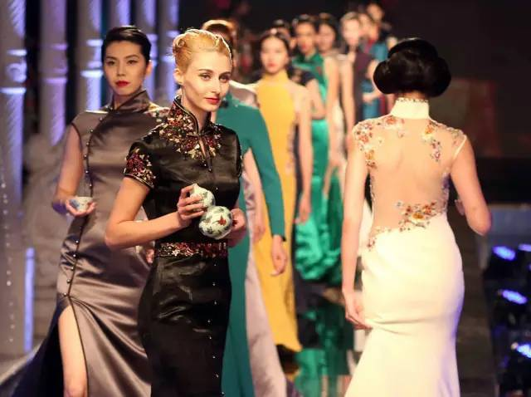Trong chương trình thời trang quốc tế 2016, sườn xám của Trung Quốc đã tỏa sáng rực rỡ, các nhà thiết kế đã sử dụng nhiều kiểu dáng khác nhau để thể hiện những thiết kế lấy cảm hứng từ sườn xám.

64 bộ trang phục được chia làm 3 phần cho thấy di sản văn hóa và hội nhập thời trang của Trung Quốc.

Phần thứ nhất gồm 9 bộ, lấy chủ đề thiết kế là trang phục sườn xám truyền thống của Trung Quốc một thế kỷ trước, những đường khâu, chỉ và sợi chỉ ở giữa chứa đựng văn hóa của lịch sử hàng thế kỷ của Trung Quốc.

Phần thứ hai ( *ảnh minh họa bên trái* ) là sự xuất hiện tuyệt vời với chủ đề sườn xám hiện đại, thể hiện tổng cộng 28 bộ sườn xám hiện đại với những nét quyến rũ khác nhau và mang ý nghĩa thời đại.

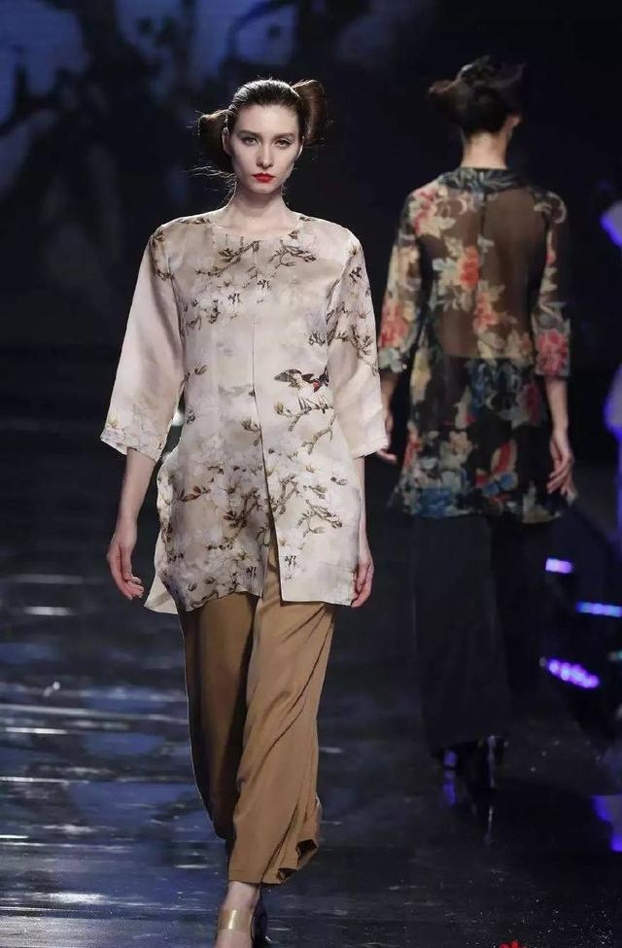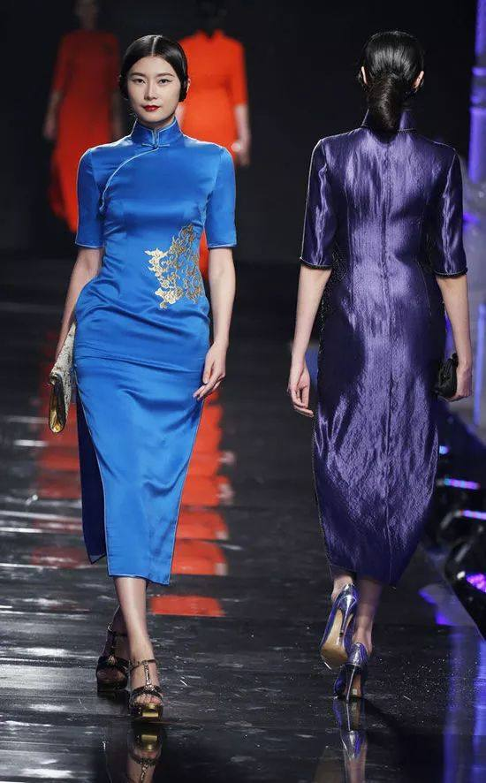

Phần thứ ba (*ảnh bên phải*) dựa trên chủ đề "Tương lai", 27 bộ "Sườn xám tương lai" được tạo ra một cách tỉ mỉ bởi đội ngũ thiết kế BASIC.

**Trên thực tế, nhiều người nổi tiếng nước ngoài rất tò mò về sườn xám của Trung Quốc, thậm chí họ còn mặc sườn xám nhiều lần.**



 **Anne Hathaway.**



**Nicole Kidman Emma Watson**

## *2.Những nhà thiết kế nổi tiếng trong lĩnh vực sườn xám*

## **Yang Chenggui**

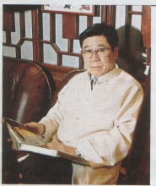 Năm 1974, Yang Chenggui bắt đầu thành lập Hiệp hội Nghiên cứu Sườn xám Trung Hoa Đài Bắc và giữ chức chủ tịch hội đồng quản trị. Sự nghiệp của Sườn xám phát triển mạnh mẽ.Sườn xám được triển lãm tại Paris được mệnh danh là "trang phục đẹp nhất thế giới", và bản thân ông cũng được biết đến với biệt danh "Thủ lĩnh của Sườn xám Trung Quốc".

Ngày nay, sườn xám của Yang Chenggui đã trở thành biểu tượng của chất lượng cao nhất. Yang Chenggui được biết đến là người dẫn đầu ngành quần áo Trung Quốc.Với khẩu hiệu”**Càng quốc gia, càng mang tính toàn cầu**”. "Yang Chenggui" được biết đến là thương hiệu quần áo hàng đầu Trung Quốc.

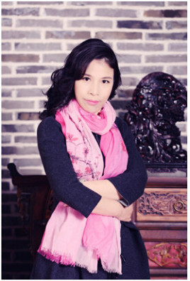 **Zhang Ying**

Zhang Ying*(Bậc thầy về thiết kế sườn xám Trung Quốc)*, người sáng lập LiGulong, GaiShi ,HongYan, một thương hiệu quần áo nổi tiếng của Trung Quốc. Phong cách thiết kế táo bạo và sáng tạo, phá vỡ thiết kế nhất quán của trang phục truyền thống Trung Quốc và đặt ra một mô hình thiết kế mới của sườn xám Trung Quốc.

## *3.Những lời phê bình dành cho sườn xám:*

Bên cạnh những nhận xét đánh giá tích cực của cộng đồng quốc tế, sườn xám cũng nhận được những chỉ trích cho rằng sườn xám là 1 trang phục thiếu kín đáo phô bày ra những đường cong cơ thể trái với thuần phong mỹ tục. Sự gợi cảm mà nó mang lại cho người mặc được sáng tạo và cải biên theo nhiều cách khác nhau, và đôi khi cũng gặp phải tác dụng phụ khi khoe cơ thể quá đà. Khi mặc sườn xám không nên lạm dụng việc xẻ tà quá cao hoặc lộ da thịt quá nhiều ,điều đó sẽ gây phản cảm cho người khác.

# Kết Luận:

***Nội dung tóm tắt của đề tài:***

Phần ***giới thiệu về sườn xám***cung cấp cái nhìn tổng quan về sườn xám Trung Quốc. Nội dung phần đầu nêu rõ nguồn gốc của sườn xám, sự hình thành và phát triển của sườn xám qua các giai đoạn lịch sử cùng với sự thay đổi về kiểu dáng, thiết kế của nó.

Qua phần thứ hai-***Ý nghĩa và đạo làm người thông qua hình ảnh sườn xám***. Ta thấy được ý nghĩa của sườn xám (bộ trang phục truyền thống) đối với đời sống vật chất, tinh thần người phụ nữ Trung Hoa nói riêng và người dân Trung Hoa nói chung. Sườn xám không chỉ thể hiện vẻ đẹp tâm hồn mà còn là biểu tượng cho sự đấu tranh của người phụ nữ Trung Hoa. Qua đó thể hiện vẻ đẹp, tinh hoa văn hóa của người dân Trung Hoa gửi gắm trong hình ảnh bộ trang phục sườn xám từ xưa tới nay.

Phần thứ ba là ***Hình ảnh sườn xám trên trường quốc tế***khẳng định vị thế của sườn xám trên trường quốc tế. Vẻ đẹp của sườn xám đã thu hút sự quan tâm của bạn bè quốc tế: có nhiều nhà thiết kế trong lĩnh vực thiết kế sườn xám được nhiều người biết đến, có những show thời trang lớn lấy bộ trang phục sườn xám làm cảm hứng. Phần ba cũng đưa ra những đánh giá, nhìn nhận của bạn bè quốc tế đối với bộ trang phục truyền thống của người dân Trung Quốc. Cho ta cái nhìn toàn diện hơn về bộ trang phục này.

Cuối cùng, đề tài: Sườn Xám tinh hoa văn hóa của Trung Quốc giúp chúng ta hiểu rõ hơn ý nghĩa , những giá trị nhân đạo cũng như cách sống , nhân cách con người mà những người tạo ra sườn xám muốn gửi gắm tới chúng ta.